

اهمية اتباع منهجية محددة في ادارة المشاريع

الاسم: مانع صالح العباس
رقم الجامعي: 241000906
التخصص: إدارة مشاريع
المقدمة:

بسم الله الرحمن الرحيم……

تُعد إدارة المشاريع هي العمود الفقري لعمليات الأعمال الناجحة، حيث تضمن إتمام المشاريع في الوقت المحدد وضمن النطاق المحدد وفي إطار الميزانية. لقد أحدث دمج التكنولوجيا في عمليات إدارة المشاريع تحولًا كبيرًا في هذا المجال، مما يوفر حلولًا مبتكرة للتحديات التقليدية سنستكشف في هذا البحث عن الطرق المختلفة التي يمكن أن تُحسن بها التكنولوجيا إدارة المشاريع، بدءًا من تحسين التواصل وصولاً إلى تمكين اتخاذ القرارات بناءًعلى البيانات.

مشكلة الدراسة:
قلة البحوث المتاحة حول المنهجيات الفعالة في إدارة المشاريع ونقص البيانات والتحليلات الشاملة في هذا المجال.
أهمية الدراسة:
دراسة أهمية اتباع منهجية محددة في إدارة المشاريع تساعد على تحقيق الأهداف بكفاءة وفعالية، وتقليل المخاطر والتكاليف. تساهم في تنظيم العمل، زيادة الإنتاجية، وضمان جودة التنفيذ.
اهداف الدراسة:
- فهم أفضل لكيفية تحسين أداء إدارة المشاريع
- وتقدير تأثير اتباع منهجية محددة على نجاح المشاريع
- وتحديد أفضل الممارسات في هذا المجال
- وزيادة فعالية استخدام الموارد وتقليل المخاطر في إدارة المشاريع
تساؤلات الدراسة:
1. ما هي أهمية اتباع منهجية محددة في إدارة المشاريع؟
2. كيف يمكن للمنهجيات المختلفة في إدارة المشاريع تحسين كفاءة العمل وزيادة نجاح المشروع؟
3. ما هي التحديات التي قد تواجه الشركات عند تطبيق منهجية محددة في إدارة المشاريع؟
4. كيف يمكن للقادة والإداريين دعم فرق العمل لاتباع منهجية محددة بفعالية؟
فروض الدراسة:
1. تحسين التواصل وتبادل المعلومات.
2. تسهيل التعاون بين أفراد الفريق.
3. زيادة كفاءة التخطيط والمتابعة.
4. تحسين إدارة الموارد والجدولة.
5. تقديم تقارير دقيقة وفورية عن تقدم المشروع.
6. تحسين إدارة المخاطر واتخاذ القرارات الاستراتيجية.
7. زيادة فعالية استخدام الوقت والجهود في المشروع.
أدوات الدراسة:
1. كتب ومراجع أكاديمية في مجال إدارة المشاريع.
2. مقالات علمية من مجلات متخصصة.
3. مواقع إلكترونية لمنظمات ومؤسسات تختص بإدارة المشاريع.

يعد اختيار المنهجية الصحيحة لإدارة المشروع أمرًا بالغ الأهمية لنجاح أي مشروع. تقدم منهجيات إدارة المشاريع المختلفة أطر عمل فريدة من نوعها تساعد في إدارة المهام والموارد والجداول الزمنية بفعالية. فهي توفر مناهج منظمة يمكن أن تقلل من المخاطر وتعزز الإنتاجية. وعلاوة على ذلك، تضمن المنهجية الملائمة أن يكون أعضاء الفريق على نفس الصفحة، مما يعزز التعاون والتواصل بشكل أفضل. على سبيل المثال، تُعرف منهجيات Agile بمرونتها وقدرتها على التكيف، مما يجعلها مثالية للمشاريع الديناميكية. في المقابل، تقدم منهجيات الشلال نهجًا خطيًا ومتسلسلًا، وهو أمر مفيد للمشاريع ذات المراحل المحددة جيدًا. يساعد فهم سبب أهمية المنهجيات في اتخاذ قرارات مستنيرة، مما يؤدي في النهاية إلى نجاح تسليم المشروع ورضا أصحاب المصلحة.

ما هو المشروع
المشروع عبارة عن مجموعة من العمليات أو النشاطات تربطها علاقات محددة ومعروفة تنفذ بزمن محدد بغرض تحقيق مجموعة من الأهداف ويتصف المشروع بالصفات التالية:
- فريد من نوعه.
- له دورة حياة ببداية ونهاية محددتين.
- له إطار عمل مقسم إلى نشاطات معرفة.
- يهدف إلى تحقيق أغراض محددة.
- له موازنة محددة.
- يستخدم موارد متعددة.

ويمكن تعريف النشاط بأنه أي جزء من المشروع يستهلك زمناً وموارد ، وله بداية ونهاية محددتان ، وقد يتطلب النشاط بذل مجهود عضلي ، أو القيام بأعمال كتابية ، أو إجراء مفاوضات ، أو تشغيل ماكينات ، وغير ذلك ويطلق على النشاط أسماء أخرى مثل عملية أو وظيفة وتتميز نشاطات المشروع بنفس صفات المشروع التي ذكرناها سابقاً.

مفهوم إدارة المشاريع
إدارة المشروع عبارة عن تنظيم للأفراد والموارد والوقت وكافة المدخلات اللازمة بهدف إنجاز عمل معروف أو تحقيق هدف محدد ضمن قيود الوقت والمواصفات والموازنة.

الإدارة ضرورة لكل جهد جماعي، فوجود المواد الخام ، والآلات ، والعمال ، والمال ، وغيرها من الموارد لا يكفي بحد ذاته لتكوين مشروع ناجح ، فلابد من وجود إدارة تضع الأهداف التي يسعى المشروع إلى تحقيقها ، ثم صياغة السياسات والإجراءات اللازمة لتحقيق هذه الأهداف ، من خلال البرامج الزمنية بغية الوصول إلى الأهداف المرجوة ، بعد ذلك تقسيم الواجبات وتنظيم المسؤوليات وإعطاء السلطات مع تحديدها وتعريفها لكل فرد في المشروع ومن مهام الإدارة أيضاً وضع الحوافز المادية والمعنوية للعاملين في المشروع من أجل دفعهم لبذل كل جهد ممكن لإتمام مهامهم على أكمل وجه ممكن.

يجب ألا نهمل دور الرقابة على مختلف النشاطات والأعمال التي تم إنجازها من خلال المشروع لمقارنة ما تم تنفيذه مع المخطط، المعرفة مدى التطابق وكشف أي انحراف، لدراسته ومعرفة أسبابه والعمل على تعديل الوضع باتخاذ الإجراءات اللازمة وتلافي مثل هذه الانحرافات في المستقبل.

إدارة المشاريع (بالإنجليزية : Project Management) هو تخصص يتعلق بتنظيم وإدارة الموارد، مثل الموارد البشرية ، بالطريقة التي تمكن إنجاز المشروع باحترام مضمونه المحدد وبمراعاة عوامل الجودة والتوقيت والتكلفة .

المشروع هنا هو عملية أو نشاط مقيد بزمن، أي له تاريخ بداية وتاريخ نهاية، يتم القيام به مرة واحدة من أجل تقديم منتج ما أو خدمة ما بهدف تحقيق تغيير مفيد أو إيجاد قيمة مضافة.

وهناك اختلاف ما بين كون المشروع أمراً مؤقتاً لمرة واحدة، وبين العمليات الإدارية أو التشغيلية التي تجري بشكل دائم أو شبه دائم من أجل تقديم نفس المنتج أو الخدمة مراراً وتكراراً. ولا تتطلب إدارة المشاريع بالضرورة نفس المتطلبات التي تتطلبها إدارة العمليات الإدارية والتشغيلية الدائمة، سواء من ناحية المهارات الفنية المطلوبة أو فلسفة العمل، ومن هنا نجد الحاجة إلى بلورة إدارة المشاريع.

وقد عرف هيرسون (1992) المشروع بأنه " أي سلسلة من الانشطة أو المهام التي لها أهداف محدده يجب أن تنجز ضمن مواصفات محدد هـ ولها بداية ونهاية محددتان وله تمويل ويستعمل المصادر المختلفة من اموال ووقت ومعدات وعماله.

ولقد نسب بريمان واخرين (1995) الي ليش وتيرنر (1990) تعريف المشروع بأنه " وحدة استثمار صناعي جديدة والتي لها بعض المعالم المميزة أو المتفردة وذلك من خلال تناغم الوقت والتكلفة".

ووفقاً لـ المشروع هو عملية فريدة من نوعها ، التي تتكون من مجموعة من الأنشطة المنسقه والتحكم بالأنشطة من خلال تواريخ البدء والانتهاء ، المتخذه لتحقيق هدف مطابقة للمتطلبات المحددة ، بما في ذلك القيود من حيث التكلفة والوقت والموارد.

ووفقاً لـ المشروع هو عبارة عن وقت وتكلفة عملية مقيدة لتحقيق مجموعة من الإنجازات المحددة تصل إلى معايير الجودة والمتطلبات.

مفهوم منهجيات إدارة المشاريع:
تُعرف منهجيات إدارة المشاريع بأنها مجموعة من العمليات التي تستخدمها المنظمات لإنجاز مهام الأعمال الكبيرة، إذ تنطوي تلك المنهجيات على عدة خطوات يجب اتباعها في جميعمراحل المشروعمن قِبل الفريق المُنفذ. ويمكن أن يتأثر تخطيط المشروع ومراقبته وتنفيذه، بالممارسات والقواعد والتقنيات التي تشكل منهجية لإدارة المشاريع، وتوضح المنهجيات ماهية الخطوات التالية، والغرض من كل خطوة وكيفية أداء مرحلة المشروع خلال مدته بالكامل.
وتتكيف منهجيات إدارة المشاريع وتتحول من أجل تلبية المتطلبات المحددة للمهمة والغرض منها، وعندما يفهمها جميع أعضاء الفريق؛ يكونوا على دراية جيدة بالغرض والشروط الأساسية لخطة التنفيذ. تهدف منهجيات إدارة المشاريع إلى تحقيق الكفاءة والجودة في إدارة المشاريع ولضمان تحقيق أهدافها بنجاح. ويجب أن يتم اختيار المنهجية المناسبة وفقًا لنوع المشروع وظروفه الفريدة.

ما أهم منهجيات إدارة المشاريع؟
تعتبر المنهجيات المختلفة لإدارة المشاريع أساسية لتحقيق النجاح في تنفيذ المشروعات، إذ توفر إطارًا محددًا يمكن من خلاله تنظيم وتوجيه الجهود بشكل فعال. تتنوع هذه المنهجيات لتلبية الاحتياجات المتباينة للمشاريع وظروفها الخاصة، ومن أهم هذه المنهجيات:
منهجية Waterfall: تعتمد على نهج تسلسلي وخطي إذ تنتقل من مرحلة إلى أخرى فقط بعد اكتمال السابقة.
منهجية Agile: تركز على المرونة والتكيف المستمر مع تغيرات المشروع، مما يسمح بتحسين المنتج خلال دورة التطوير.
منهجية Scrum: إطار عمل تحت مظلة Agile يعزز العمل الجماعي ويقسم المشروع إلى دورات عمل قصيرة تسمى Sprints.
منهجية Kanban: تعتمد على تحسين كفاءة العمليات من خلال إدارة وتقليل العمل قيد التنفيذ.
منهجية Scrumban: تجمع بين مرونة Scrum وكفاءة Kanban، مما يوفر نهجًا أكثر تكيفًا لإدارة المشروعات.
منهجية Extreme Programming (XP): تركز على تحسين جودة البرمجيات ورضا العملاء من خلال تقنيات تطوير متقدمة.
منهجية Critical Path: تحدد المسار الأكثر أهمية لإكمال المشروع في أقصر وقت ممكن.
منهجية Lean: تستهدف الحد من الفاقد في الموارد وزيادة القيمة المضافة للعميل.
منهجية Six Sigma: تعمل على تحسين جودة العمليات الإنتاجية من خلال تحديد وإزالة أسباب الأخطاء.
منهجية PRINCE2: توفر إطار عمل مفصل لإدارة المشروعات في مختلف البيئات.
منهجية Outcome Mapping: تساعد في التخطيط والتقييم المركزين على التغييرات والنتائج الفعلية للمشروع.
كل منهجية من هذه المنهجيات توفر أدوات وتقنيات محددة تساعد مديري المشروعات على تنفيذ مهامهم بكفاءة وفعالية، وتختار الشركات المنهجية المناسبة بناءً على طبيعة المشروع وأهدافها الاستراتيجية.
تُمكن منهجيات إدارة المشاريع المنظمات من تحقيق أهدافها بكفاءة وفعالية عبر اتباع نهج منظم ومدروس.
في ظل التنوع الكبير في نوعية المشاريع وتعقيداتها، تبرز الحاجة الماسة لفهم وتطبيق أنسب المنهجيات التي تلائم كل مشروع. من Agile، الذي يمتاز بمرونته، إلى Six Sigma، الذي يركز على الجودة والدقة، تعددت الطرق وتوسعت لتشمل أساليب مثل PRINCE2 والمسار الحرج، مما يوفر لمديري المشاريع أدوات راسخة لإدارة التحديات اليومية بنجاح.
مفهوم الإدارة
تعزز الإدارة فعالية المؤسسات في تحقيق أهدافها المحددة بطرق منظمة وفعالة. تتطلب إدارة المشاريع الناجحة تحديد الأهداف، وتخطيط الموارد، وتنسيق الجهود لضمان التنفيذ السلس للمشاريع. تساعد الأدوات والأساليب المختلفة في مراقبة التقدم وتعديل المسار حسب الحاجة. بفضل إدارة المشاريع، يمكن للمؤسسات تحقيق التوازن بين الجودة والوقت والتكلفة، مما يعزز من قدرتها على المنافسة في السوق.
الفرق بين إدارة المشاريع وإدارة الأعمال
يكمن الفرق الرئيسي بين إدارة المشاريع وإدارة الأعمال في طبيعة الأهداف والعمليات التي يشملها كل منهما. إدارة المشاريع تتعامل مع المبادرات المؤقتة التي لها نهايات محددة تهدف إلى تحقيق نتائج معينة، بينما تركز إدارة الأعمال على العمليات المستمرة والتطوير المستدام للمنظمة.
ما أهم منهجيات إدارة المشاريع؟
تعتبر المنهجيات المختلفة لإدارة المشاريع أساسية لتحقيق النجاح في تنفيذ المشروعات، إذ توفر إطارًا محددًا يمكن من خلاله تنظيم وتوجيه الجهود بشكل فعال. تتنوع هذه المنهجيات لتلبية الاحتياجات المتباينة للمشاريع وظروفها الخاصة، ومن أهم هذه المنهجيات:
- منهجية Waterfall
تعتمد على نهج تسلسلي وخطي إذ تنتقل من مرحلة إلى أخرى فقط بعد اكتمال السابقة.
من مزايا نموذج الشلال Waterfall إدارة المشاريع ما يلي:
1- التسلسل الخطي في التسليم:
تتبع منهجية الشلال تسلسلًا خطيًا وهيكلًا محددًا لتنفيذ المشاريع، حيث يتم تقسيم المشروع إلى مراحل محددة مثل تحليل المتطلبات، وتصميم النظام، وتطوير البرمجيات، واختبار وتسليم المنتج النهائي.
2- التوثيق قبل البدء:
تحديد وتوثيق المتطلبات في مرحلة مبكرة من المشروع، مما يساعد في تحقيق وضوح أكبر في متطلبات العملاء وتقديم المنتج بشكل دقيق.
3- توقعات محددة للمشروع
توفر منهجية الشلال توقعات محددة للمشروع بشكل أكبر، حيث يتم تحديد المخرجات والمواعيد النهائية والميزانية مسبقًا، مما يساعد في إدارة توقعات العملاء والفرق المعنية.
4- التوثيق الشامل للمشروع
التوثيق الشامل للمشروع بدءًا من المتطلبات وحتى التسليم النهائي، مما يسهل التواصل وتبادل المعلومات بين أعضاء الفريق والعملاء، ويسهل فهم وتوثيق المشروع في حالة حدوث أي تغييرات أو تحديثات مستقبلية.
5- إدارة المخاطر في مراحل مبكرة:
تحديد وإدارة المخاطر في مراحل مبكرة من المشروع، حيث يمكن تحديد المخاطر المحتملة وتطبيق استراتيجيات للتعامل معها قبل أن تؤثر سلبًا على التسليم.
مراحل منهجية الشلال (المراحل السبع لنموذج الشلال)
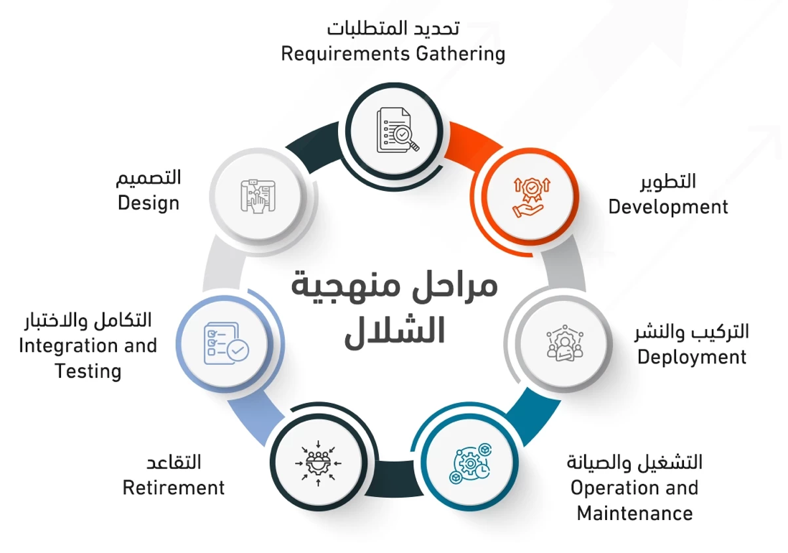
نموذج الشلال يتكون عادة من سبع مراحل رئيسية، حيث تتبع تسلسلًا خطيًا في تنفيذ المشروع كما يلي:

1.تحديد المتطلبات (Requirements Gathering)))
تحديد المتطلبات عن طريق تحديد وتوثيق المتطلبات الوظيفية وغير الوظيفية للنظام أو المشروع، حيث يتم جمع المعلومات من العملاء والمستخدمين وتحليلها لتحديد ما يجب أن يقوم به النظام.
2. التصميم (Design)))
التصميم من خلال تحويل المتطلبات المحددة إلى تصميم فني مفصل يحدد كيفية بناء النظام، عن طريق تصميم الهيكل العام للنظام وتحديد المكونات والواجهات وتحديد التقنيات المستخدمة.
3. التطوير (Development)))
التطوير عن طريق بناء النظام الفعلي باستخدام التصميم الفني، وترجمة التصميم إلى رموز برمجية وتطوير المكونات والوحدات البرمجية المختلفة.

4. التكامل والاختبار (Integration and Testing)))
التكامل والاختبار من خلال تجميع المكونات المطورة واختبارها معًا كنظام واحد للتحقق من أنها تعمل بشكل صحيح ووفقًا للمتطلبات المحددة، ويشمل على اختبار وحدات البرمجة واختبار النظام ككل.
5. التركيب والنشر (Deployment)))
التركيب واانشر عن طريق تركيب النظام الجاهز على بيئة التشغيل الفعلية، وتكوين النظام وتثبيته واختباره على بيئة إنتاجية للتأكد من أنه يعمل بشكل صحيح.
6. التشغيل والصيانة (Operation and Maintenance)))
التشغيل والصيانة حيث بعد تركيب النظام، يتم تشغيله وصيانته لضمان استمرارية عمله وتلبية متطلبات المستخدمين، وتشمل المهام في هذه المرحلة إصلاح الأخطاء وإدارة التحديثات وتحسين الأداء.
7. التقاعد (Retirement)))
وأخيرًا، التقاعد عن طريق إيقاف تشغيل النظام وإزالته من الخدمة، حيث قد يكون هناك نقل إلى نظام جديد أو إعادة استخدام المكونات في مشروع آخر.
متى نستخدم منهجية الشلال؟
هناك بعض الحالات التي يكون فيها منهجية الشلال Waterfall مناسبة، ومنها:
إذا كانت متطلبات العملاء قد تم تحديدها بشكل كامل ومستقر في مرحلة مبكرة من المشروع، ولا تتوقع تغيرات كبيرة في المتطلبات خلال التنفيذ.
في حالة المشاريع صغيرة الحجم ومحدودة النطاق، والتي تتطلب تسلسلًا محددًا للمراحل، فيمكن استخدام منهجية الشلال لضمان التنفيذ السلس والمنظم.
عندما تكون هناك متطلبات قانونية أو منظمة تحتاج إلى الامتثال لها بشكل صارم وتوثيق دقيق، حيث يمكن أن توفر منهجية الشلال هيكلًا مناسبًا لتحقيق الامتثال وتوثيق المعلومات.
إذا كانت المشاريع تتطلب توقعات محددة بشأن الميزانية والجدول الزمني وتحتاج إلى تخطيط وتحكم صارم في هذه الجوانب، فيمكن استخدام منهجية الشلال لتحقيق التنفيذ المنظم والمتوقع.

إيجابيات وسلبيات منهجية الشلال:
هناك العديد من الإيجابيات والسلبيات لمنهجية الشلال (Waterfall) التي يجب مراعاتها عند استخدامها في تطوير البرمجيات. ومنها:
إيجابيات منهجية الشلال:
توفر منهجية الشلال هيكلًا واضحًا ومنهجيًا لتنفيذ مشروع التطوير، حيث يتم تقسيم العمل إلى مراحل محددة ومن ثم تنفيذه بتسلسل محدد، مما يسهل التخطيط والمتابعة.
تشدد منهجية الشلال على تحليل وتوثيق المتطلبات بشكل كامل في مرحلة مبكرة، مما يساعد على فهم وتحديد المتطلبات.
يمكن التحكم بشكل جيد في تقدم المشروع ومراقبة الموارد والجدولة في كل مرحلة من مراحل التنفيذ.
سلبيات منهجية الشلال:
صعوبة التعديل في منهجية الشلال، حيث يتم تحديد المتطلبات وتصميم النظام في مرحلة مبكرة، وإذا تم اكتشاف خطأ أو تغيير متطلبات العميل، فقد يكون من الصعب تنفيذ التعديلات.
قد يكون من الصعب التعامل مع التغيرات التكنولوجية أو المتطلبات المتغيرة بسرعة في منهجية الشلال، حيث تتطلب هذه المنهجية تحديد كل التفاصيل المطلوبة بدقة في وقت مبكر.
عدم التواصل المستمر مع العملاء، حيث يتم تحديد المتطلبات وتصميم النظام في مرحلة مبكرة، وقد يحدث انقطاع في التواصل المستمر مع العملاء بين المراحل، وقد يؤدي ذلك إلى عدم تلبية توقعات العميل بشكل كامل.
لا يتم تسليم البرنامج النهائي حتى تنتهي جميع المراحل، مما يعني أن العميل قد لا يتمكن من تجربة المنتج حتى يتم الانتهاء منه بالكامل، وهذا يعني أن أي تعديلات يتم اكتشافها في وقت متأخر قد تكون صعبة أو مكلفة للتعامل معها.

- منهجية Agile
تركز على المرونة والتكيف المستمر مع تغيرات المشروع، مما يسمح بتحسين المنتج خلال دورة التطوير.
خطوات عملية إدارة المشاريع الرشيقة الأجايل Agile
تتكون إدارة المشاريع الرشيقة الأجايل Agile من ست خطوات.
1. تخطيط المشروع
قبل أن يبدأ العمل في المشروع، يجب على فريق العمل تحديد الهدف النهائي للمشروع؛ ويجب أن يكون الهدف واسعًا نسبيًا لمراعاة التنقيحات والتحسينات طوال العملية.
2. إنشاء خارطة طريق المشروع
تتكون خارطة طريق المشروع من جميع الميزات المضمنة في المنتج النهائي؛ وهذه ليست قائمة من الخطوات، ولكنها قائمة بالعناصر التي يمكن إكمالها في وقت واحد إلى حد ما.
3. إنشاء خطة إطلاق
بعد إنشاء خارطة طريق المشروع، قم بإنشاء خطة إطلاق؛ وخطة إطلاق هي جدول زمني يوضح موعد تسليم النماذج الأولية أو عناصر المنتج إلى العميل لمراجعتها؛ ومن المتوقع أن تتم مراجعة أجزاء فردية من إجمالي المشروع بشكل متكرر وتحديث المشروع الكلي حسب الحاجة.
4. تخطيط الأسبرنت Sprint planning
الأسبرنت Sprint هو فترة زمنية لا تزيد عن شهر وهي تختلف من مشروع لآخر فمن الممكن ان تكون أسبوعية او كل اسبوعين او حتي شهرية، ويتم تقسيم المشروع الذي يتبع منهجية الأجايل Agile إلى أكثر من أسبرنت Sprint، وكل أسبرنت Sprint بتم الإنتهاء منه يأخذ المشروع أقرب إلى الاكتمال.
ويجب أن يكون تخطيط كل اسبرنت Sprint مفصلاً؛ ويجب أن يعرف كل عضو في فريق العمل ما يتوقع منهم تحقيقه خلال كل يوم من أيام الأسبرنت Sprint.
5. اجتماعات يومية
يجب أن يبدأ كل يوم عمل خلال الأسبرنت Sprint باجتماع؛ وهنا، سيشارك أعضاء فريق العمل النجاحات والتحديات من اليوم السابق بالإضافة إلى تأكيد المهام والأهداف ليوم العمل هذا.
6. مراجعة الأسبرنت Sprint وأثر رجعي
مراجعة الأسبرنت sprint review هو تقديم جزء المنتج الذي تم الإنتهاء منه للعميل؛ وخلال هذا الاجتماع مع العميل، سيتلقى فريق العمل التغذية الراجعة ويستعد لتعديل الجزء من المنتج الذي تم تقديمه للعميل أو تعديل الهدف طويل المدى وفقًا لتوجيهات العميل.
وبعد مراجعة الأسبرنت sprint review، سيجتمع فريق العمل بشكل منفصل عن العميل لتحليل النتائج المحققة؛ وهنا، ستتم معالجة وتحسين مشكلات مثل عدم توازن عبء العمل وعدم الالتزام بالمواعيد النهائية وعدم التواصل الفعال لكي يتم تجنبها في الأسبرنت Sprint المقبل.

إيجابيات منهجية إدارة المشاريع الرشيقة الأجايل Agile
هناك العديد من المزايا لاستخدام منهجية إدارة المشاريع الرشيقة الأجايل Agile، خاصةً لفرق العمل التي تعمل على مشاريع معقدة أو تعمل على تطوير البرامج software development التي يجب إصدارها بسرعة وتحديثها باستمرار أثناء عملية التطوير؛ وتشمل إيجابيات إدارة المشاريع الرشيقة الأجايل ما يلي:
1. ردفعل سريع
يسمح النهج الرشيق لإدارة المشاريع (الأجايل Agile) عادةً لفرق العمل بتحديد المشكلات في وقت مبكر والاستجابة وفقًا لذلك؛ فأثناء اختبار فرق العمل للمنتجات التي يطورونها بعد كل سبرينت sprint بدلاً من نهاية المشروع، يمكنهم إصلاح المشكلات على الفور؛ وهذا يزيد من احتمالية حصول فريق العمل على منتج ناجح في نهاية المشروع.
2. تقليل الوقت والتكلفة
قد توفر الشركات الموارد إذا قاموا بإجراء تغييرات وإصلاح أي مشكلات في المنتج وهو في مرحلة التطوير؛ فبمجرد الانتهاء من المشروع، يكون إجراء تغييرات واسعة النطاق أكثر تكلفة ويستغرق وقتًا طويلاً. ويمكن أن تساعد الإدارة الرشيقة الأجايل Agile المشروع على إنجاز المهام في الوقت المحدد، وفي حدود الميزانية.
3. المرونة
النهج الرشيق Agile يتسم بمرونة كبيرة؛ فنظرًا لطبيعة النهج، يكون سهل على فرق العمل التكيف مع أي تغيير في المتطلبات إذا كان لدى العميل أو أصحاب المصلحة طلب أو إذا قدم العملاء تغذية راجعة feedback؛ ونظرًا لأن المراحل التالية من المشروع لم يتم التخطيط لها بدقة حتى الآن، فمن السهل جدًا إجراء التغييرات.
4. تعاون
يمكن لـ النهج الرشيق Agile أيضًا تحسين التعاون حيث يشارك الفريق بأكمله في عمليات التطوير والمراجعة واتخاذ القرار فيما يتعلق بالمنتج؛ وهذا يمكن أن يجعلهم أكثر انخراطًا ويشعرون بمزيد من التمكين. وقد يكون أعضاء الفريق أكثر احتمالا لتولي المسؤولية ومشاركة الأفكار والتوصل إلى حلول مبتكرة للمشاكل؛ ويوفر الأجايل Agile أيضًا للمستخدم النهائي أو المستهلك فرصة للتفاعل مع المنتج من خلال الاختبار والمراجعة.
5. تقليل المخاطر
تزيد الإدارة الرشيقة Agile من فرص نجاح المشروع الكبير أو عالي الخطورة لأن الفريق يمكنه تحديد المشكلات وتصحيحها قبل إطلاق المنتج.
6. رضا العملاء
يتضمن جزء كبير من إدارة المشاريع الرشيقة Agile التواصل مع أصحاب المصلحة والعملاء في كل مرحلة من مراحل المشروع؛ وهذا يعني أن الفريق لديه المزيد من التغذية الراجعة من العملاء في مراحل التطوير، فالحصول على التغذية الراجعة من العملاء في مراحل مختلفة من المشروع يزيد من احتمال قيام الفريق بإنشاء منتج يرضي العميل.
سلبيات منهجية إدارة المشاريع الرشيقة الأجايل Agile
كما هو الحال مع جميع مناهج إدارة المشاريع، فإن الأسلوب الرشيق Agile له بعض العيوب المحتملة وقد لا يلائم احتياجات كل منظمة؛ وفيما يلي بعض السلبيات المحتملة لإدارة المشاريع الرشيقة الأجايل Agile:
1. وتيرة سريعة
قد لا تكون الطبيعة السريعة للنهج الرشيق لإدارة المشاريع (الأجايل Agile) مناسبة لكل شركة؛ ففي كل سبرنت sprint جديد، من الضروري أن يتخذ الفريق القرارات وأي تعديلات بسرعة كبيرة. وهذا يعني أن الإدارة الرشيقة Agile للمشروع قد لا تكون النهج الصحيح للشركات التي تتخذ قرارات باستخدام لجنة أو تستغرق وقتًا طويلاً لتحليل الأشياء قبل التصرف.
2. الاعتماد على العمل الجماعي
في إدارة المشاريع الرشيقة (الأجايل Agile)، يعمل كل فريق معًا كوحدة واحدة؛ ولكي ينجح المشروع، من الضروري أن يعمل الفريق بشكل جيد معًا ويتواصل بشكل فعال؛ فإذا احتاج فريق المشروع إلى تطوير مهاراتهم في الاتصال أو التعاون، فيمكنك التفكير في استخدام نهج بديل لإدارة المشروع.
3. احتمالية فقدان التركيز
على الرغم من أن النهج الأقل تنظيماً قد يسمح بمزيد من المرونة والقدرة على التكيف، إلا أنه قد يخلق أيضًا فرصًا للخطأ؛ ويمكن أن يؤدي عدم وجود هيكل خطي ومدير مشروع محدد إلى خروج فرق أجايل عن المسار بسهولة أكبر، أو إغفال الهدف الأصلي. ونظرًا لأن الأسلوب الرشيق Agile يعتمد على التغذية الراجعة من العملاء والزيائن، فإن الانتقادات غير المتوقعة أو العملاء الذين لا يعرفون ما يريدون يمكنهم إرسال فرق العمل في اتجاهات مختلفة عما خططوا له في الأصل.
4. وثائق أقل
تعطي إدارة المشاريع الرشيقة الأولوية للعمل والتحسينات على توثيق العمليات، وقد يعني هذا أنه في حالة حدوث مشكلة، فقد يكون من الصعب تحديد كيفية حدوث تلك المشكلة أو مكان حدوثها في سير العمل؛ وهذا يعني أنه قد يكون من الصعب تجنب ارتكاب نفس الخطأ في المستقبل.
5. نتائج غير متوقعة
المشاريع ذات الإدارة الرشيقة الأجايل Agile تستجيب باستمرار وتتكيف مع التغذية الراجعة وتتغير باستمرار؛ وبسبب هذه العملية المرنة، قد يكون تاريخ الانتهاء من المشروع والمنتج النهائي غير متوقعين أو غير معروفين. وقد لا يكون هذا مناسبًا لمؤسسة تعتمد على تنبؤات وتخطيط ملموس بدلاً من إجراء تغييرات على المشروع طوال كل مرحلة من مراحل الإنجاز.

- منهجية Scrum
إطار عمل تحت مظلة Agile يعزز العمل الجماعي ويقسم المشروع إلى دورات عمل قصيرة تسمى Sprints.
ما هو Scrum؟
الـ Scrum هي إطار عمل يتبع لمنهجية تطوير الاعمال المرنة او الرشيقة (agile methodology ) تساعد على إنجاز المهام في أقصر وقت. يعمل فريق المطورين جميعاً كوحدة واحدة من أجل تحقيق هدف محدد مسبقاً.
بحيث يقسم البرنامج إلى وحدات صغيرة يعمل جميع الفريق عليها وبعد كل مدة عمل والتي بالعادة تكون من اسبوعي إلى اسبوعين يتم تسليم الجزء المنتهي للعميل ليتم فحصه والتأكد من توافقه مع متطلبات العميل.
متى تستخدم Scrum؟
يتم استخدام منهجية Scrum في المشاريع التي تتغير فيها المتطلبات بشكل كبير, عادة ما يتعامل إطار عمل Scrum مع حقيقة أن المتطلبات للمشروع من الممكن ان تتغير او ان العميل لا صورة واضحه لديه لكل مراحل المشروع خصوصا في بداياته.
في Scrum ، يتم تحديد المتطلبات الاساسية فقط في بداية الامر . في هذه المنهجية ، تعد التغييرات والتحسينات للمنتج والمتطلبات والعمليات جزءًا لا يتجزأ من المشروع.

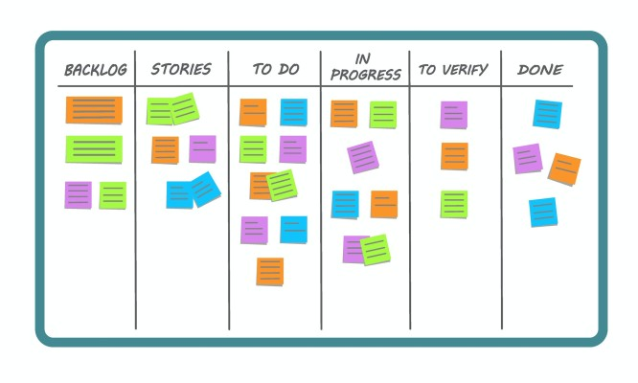
- منهجية Kanban
تعتمد على تحسين كفاءة العمليات من خلال إدارة وتقليل العمل قيد التنفيذ.
ما هو Kanban؟
يُعرّف نظام Kanban على أنه نظام إدارة عمل ، حيث تُقسم المهام على لوح Kanban إلى ثلاثة أعمده أو أكثر اعتمادًا على طبيعة العمل. لوحة Kanban تمكن الفرق التي تعمل على نفس المنتج أو المشروع أو القسم من التواصل في منصة تعاونية مرئية عبر الإنترنت وبهذا تقلِّل من استخدام البريد الإلكتروني للتواصل. وبما أن جميع أعضاء الفريق أو الفرق تستطيع رؤية ومتابعة المهام عبر هذه المِنصّة سيتمكن الأفراد من متابعة الأعمال ومعرفة أين تقع المشاكل وما هي مسببات الإبطاء والتأخير وغيره وبهذا يتم تقليص الوقت المُهدر.
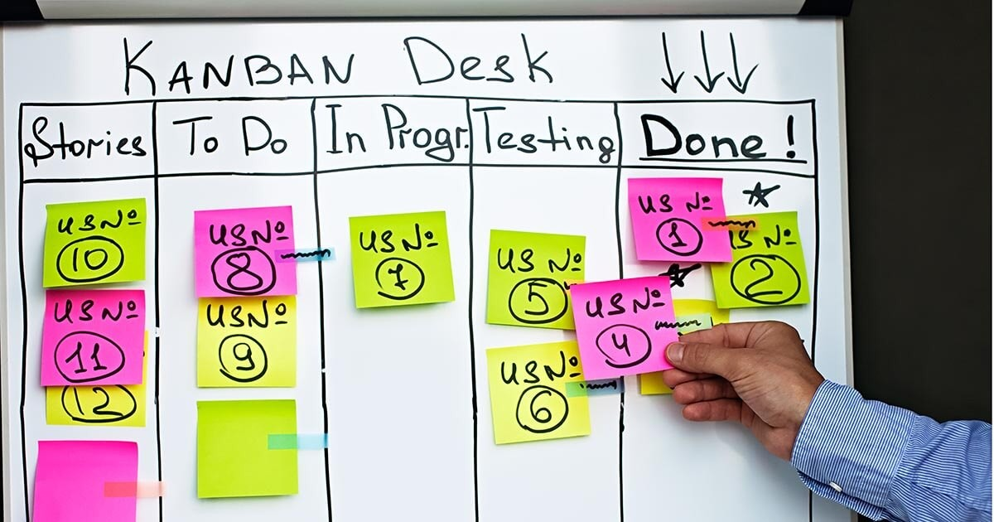
متى تستخدم Kanban؟
تسمح لوحات Kanban برؤية شامله للمشروع ولسير عمليات تطوير البرمجيات . يساعد هذا أعضاء الفريق على رؤية العمل وهو قيد التقدم. كما أنه يساعدهم على فهم المعلومات المعقدة مثل العمليات والمخاطر المرتبطة بإكمال العمل في الوقت المحدد.
أثبتت لوحات Kanban فعاليتها لأنها تساعد أعضاء الفريق على أن يصبحوا أكثر إنتاجية مع تقليل مقدار ضغط العمل الذي يشعر به مديرو المشروع وأعضاء الفريق خلال دورة حياة المشروع .

- منهجية Scrumban
تجمع بين مرونة Scrum وكفاءة Kanban، مما يوفر نهجًا أكثر تكيفًا لإدارة المشروعات.
منهجية Extreme Programming (XP): تركز على تحسين جودة البرمجيات ورضا العملاء من خلال تقنيات تطوير متقدمة.
ما تعريف البرمجة القصوى؟
):Extreme Programming.XP) البرمجة القصوى
منهجية تطوير برمجيات تهدف إلى تحسين جودة البرامج والاستجابة لمتطلبات العملاء المتغيرة، وتعد أكثر الأطر الرشيقة تقيداً بالممارسات الهندسية المناسبة لتطوير البرمجيات، وأحد أهم أطر تطوير البرامج لنماذج أجايل.
فهم البرمجة القصوى
يوصي نموذج البرمجة القصوى باعتماد أفضل الممارسات التي عملت على نحو جيد في الماضي وتطبيقها في مشاريع تطوير البرامج إلى مستويات قصوى، وتعمل البرمجة القصوى على تحسين مشروع البرمجيات بخمس طرق أساسية؛ وهي التواصل والبساطة وردود الفعل والاحترام والشجاعة، وتستلزم التعاون بين العديد من المشاركين، لكل منهم مهامه ومسؤولياته الخاصة، وتوظيف المهارات الاجتماعية؛ مثل التواصل والتعاون والاستجابة والملاحظات حول النتائج لضمان سير العمل.
متى يجب استخدام البرمجة القصوى؟
يوصى باتباع منهجية البرمجية القصوى في حال توافرت الخصائص التالية في المشروع الخاضع للتطوير:
- المشاريع ذات التغير السريع في المتطلبات.
- المشاريع الصغيرة المكوّنة من فريق تطوير موسع وموجود في مكان مشترك.
- سماح التقنية المستخدمة في المشروع باختبارات الوحدة والاختبارات الوظيفية المؤتمتة.
- المشاريع التي تنطوي على تكنولوجيا جديدة أو مشاريع بحثية.
- منهجية Critical Path
تحدد المسار الأكثر أهمية لإكمال المشروع في أقصر وقت ممكن.
هي أداة مهمة لإدارة المشروع تساعد في تحديد المهام الأكثر أهمية في الجدول الزمني للمشروع. من خلال تحديد الأنشطة المهمة لضمان إنجاز المشروع بأكمله في الوقت المناسب، تسمح طريقة المسار الحرج للمديرين بتخصيص الموارد بشكل أكثر فعالية وتوقع التأخيرات المحتملة. هذه التقنية المباشرة ليست فقط للمحترفين المتمرسين، بل هي متاحة لأي شخص يتطلع إلى تحسين تخطيط المشروع وتنفيذه. في هذا الدليل، سوف نتعمق في أساسيات طريقة المسار الحرج، ونشرح كيفية عملها ولماذا لا غنى عنها لإدارة المشاريع الناجحة
ما هي طريقة المسار الحرج؟
طريقة المسار الحرج (CPM) هي تقنية لإدارة المشروع تتضمن تحديد كل مهمة رئيسية ضرورية لإكمال المشروع. من خلال تحديد هذه المهام وتبعياتها، تساعد طريقة المسار الحرج في تحديد أطول امتداد للأنشطة التابعة. يحدد هذا التسلسل، المعروف باسم "المسار الحرج"، أقصر وقت ممكن لإكمال المشروع. يُشار إلى المهام المحددة التي تشكل هذا التسلسل باسم "أنشطة المسار الحرج"، وأي تأخير في هذه المهام سيؤثر بشكل مباشر على الجدول الزمني للمشروع. وبالتالي، يعد فهم المسار الحرج أمرًا حيويًا لجدولة المشروع وتخصيص الموارد بشكل فعال. كما تساعد طريقة CPM أيضًا في تحديد المهام التي لها "تعويم" أو "فترة راحة" - أي الوقت الإضافي الذي لن يؤخر إنجاز المشروع. وهذا يجعل هذه الطريقة أداة لا تقدر بثمن للمديرين لمراقبة التقدم المحرز وتعديل الخطط في الوقت الفعلي، مما يضمن إنجاز المشاريع في الوقت المحدد وضمن النطاق المحدد.
المزايا والقيود
فوائد استخدام طريقة المسار الحرج
تقدم طريقة المسار الحرج (CPM) العديد من الفوائد التي تعزز كفاءة إدارة المشروع. أولاً، توفر خارطة طريق واضحة من خلال تحديد المهام الحرجة التي تؤثر بشكل مباشر على تاريخ إنجاز المشروع. يتيح هذا الوضوح للمديرين تحديد أولويات الأنشطة الأساسية وتخصيص الموارد بفعالية. وثانياً، يساعد هذا النظام في توقع التأخيرات المحتملة من خلال تسليط الضوء على التبعيات والاختناقات، مما يتيح حل المشاكل بشكل استباقي.
بالإضافة إلى ذلك، يحسّن نظام التسيير الإداري للمشاريع التواصل والتعاون بين أعضاء الفريق. فمن خلال فهم المهام المهمة، يمكن لجميع أعضاء الفريق تركيز جهودهم والحفاظ على التوافق مع أهداف المشروع. كما تسهّل هذه الطريقة أيضًا إدارة الوقت بشكل أفضل، حيث إنها تحدد المهام العائمة، مما يسمح بالمرونة دون التأثير على الجدول الزمني العام.
وعلاوة على ذلك، يدعم نظام التسيير الدوري للمشروع عملية اتخاذ القرارات المستندة إلى البيانات. تسمح المراقبة المنتظمة للمسار الحرج بإجراء تعديلات في الوقت المناسب وتضمن بقاء المشروع على المسار الصحيح. وبشكل عام، تعمل طريقة المسار الحرج على تعزيز تخطيط المشروع وتنفيذه وإنجاز المشروع بأكمله بنجاح، مما يجعلها أداة حيوية في إدارة المشروع.
التحديات والمزالق الشائعة
على الرغم من أن طريقة المسار الحرج (CPM) هي أداة قوية، إلا أنها لا تخلو من التحديات والعثرات. إحدى المشاكل الشائعة هي التقديرات غير الدقيقة للوقت. يمكن أن يؤدي الحكم الخاطئ على مدة المهام إلى جداول زمنية غير واقعية للمشروع، مما يتسبب في حدوث تأخيرات وسوء توزيع الموارد. ومن التحديات الأخرى عدم أخذ جميع التبعيات في الحسبان، مما قد يؤدي إلى اختناقات وتأخيرات غير متوقعة.
بالإضافة إلى ذلك، يمكن أن تكون التكلفة الإجمالية للمشاريع معقدة وتستغرق وقتاً طويلاً، خاصة بالنسبة للمشاريع الكبيرة ذات المهام والتبعيات العديدة. وقد يتطلب هذا التعقيد برامج أو خبرات متخصصة، مما يزيد من تكاليف المشروع. هناك أيضًا خطر الإفراط في الاعتماد على المسار الحرج، وإهمال المهام غير الحرجة التي قد تصبح حرجة إذا ظهرت مشاكل.
وأخيرًا، يتطلب المسار الحرج للمشاريع مراقبة وتحديثًا مستمرًا. فالمشاريع ديناميكية، ويجب أن تنعكس أي تغييرات في النطاق أو الموارد أو الجداول الزمنية في المسار الحرج. وقد يؤدي الفشل في القيام بذلك إلى عدم فعالية تحليل تدابير التسيير المستمر للمشاريع، مما يؤدي إلى اتخاذ قرارات خاطئة. تُعد معالجة هذه التحديات أمرًا ضروريًا لتحقيق أقصى قدر من الفعالية في إدارة المشاريع. يمكن أن تؤثر قيود الموارد بشكل كبير على جدولة المشروع، مما يؤثر على المسار الحرج والنتائج الإجمالية للمشروع.

- منهجية Lean
تستهدف الحد من الفاقد في الموارد وزيادة القيمة المضافة للعميل.
منهجية لين Lean هي نهج تجاري يعزز تدفق القيمة للعملاء من خلال تبني عقلية التحسين المستمر واحترام الموظفين؛ وإليك كيفية توجيه هذين المفهومين الأساسيين لإطار منهجية لين Lean:
التحسين المستمر: يعتقد القادة الذين يتبعون منهجية لين Lean أن هناك دائمًا طريقة لتحسين العمليات، فقد يدمجون برامج حاسوبية تساعدهم على تتبع التحسين المستمر لشركتهم من خلال تنظيم المبادرات والأنشطة اللينة Lean وقياسها وإعداد التقارير عنها؛ وغالبًا ما يتبع هؤلاء القادة دورة تحسين improvement cycle قابلة للتطبيق مثل دائرة PDCA (التخطيط ، والقيام ، والتحقق، والتصحيح) أو DMAIC (التحديد والقياس والتحليل والتحسين والرقابة) لهيكلة عملياتهم.
احترام الموظفين: تدرك الشركات التي تتبنى منهجية لين Lean أن أفضل الأفكار تأتي عادة من الموظفين المسؤولين بشكل مباشر عن إنتاج منتج أو خدمة، فهم يستمعون إلى موظفيهم ويقدرون آرائهم بقدر ما يقدرون رأي عملائهم؛ ومن خلال تشجيع الموظفين على مشاركة رؤاهم وأفكارهم، يمكن للشركات الخالية من الهدر تحديد مجالات التحسين بكفاءة أكبر.
وتتطور منهجية لين Lean باستمرار مع تغير الصناعات والمنتجات واحتياجات المستهلك، ولكن في جوهرها، تستمر في تعزيز اتخاذ القرارات الرشيدة وزيادة الوصول إلى المعلومات والتركيز القوي على توفير قيمة للعملاء؛ زتبحث الشركات التي تتبنى منهجية لين Lean دائمًا عن طرق لتحسين موظفيها ومواردها وجهودها وطاقتها، وهذا يسمح لهم بإنتاج السلع والخدمات بشكل أكثر استدامة مع بناء منظمات أكثر صحة ومرونة.
تطبيقات منهجية لين Lean
تبنت مجموعة متنوعة من الصناعات منهجية لين Lean، وفيما يلي بعض الصناعات التي تطبق إطار منهجية لين Lean:
1. التصنيع Manufacturing
التصنيع هو أحد المجالات الأكثر شيوعًا التي تتبنى منهجية لين Lean؛ ويمكن للمصنعين الاستفادة من تحديد القيمة التي يخصصها عملاؤهم لمنتجاتهم والقضاء على الهدر في كل مجال من المجالات الثمانية للهدر المحددة في إطار منهجية لين Lean. ومن خلال التحسين المستمر لعملياتهم، يمكن للمصنعين خلق المزيد من القيمة لعملائهم مع تقليل تكاليف الإنتاج؛ ويمكنهم أيضًا استخدام منهجية منهجية لين Lean لزيادة معدل الاحتفاظ بالموظفين من خلال احترام العاملين في الخطوط الأمامية ومساعدة فريقهم على الوصول إلى إمكاناتهم الكاملة.
2. المبيعات والتسويق
قد تستخدم شركات المبيعات والتسويق إطار عمل منهجية لين Lean لتحسين الإنتاجية وزيادة القيمة التي يخصصها العملاء لخدماتهم، ويفعلون ذلك باستخدام البيانات والتحليلات والأبحاث لتقييم ما يحتاجه عملاؤهم ويريدونه، ثم يستخدمون هذه المعلومات لتحسين عملياتهم وتحسين خدماتهم وتوفير تجربة عملاء أفضل؛ ويمكن أن يساعدهم ذلك في التركيز على أهم المهام أو ميزات الخدمة التي يقدمونها، مما قد يزيد الإنتاجية ويقلل من حجم العمل الذي يتعين القيام به.
3. رعاية صحية
يمكن لمرافق الرعاية الصحية استخدام إطار منهجية لين Lean لتقليل الهدر من خلال التحسين المستمر لعملياتها لزيادة رضا المرضى وتقليل التكاليف العامة، وغالبًا ما يتم استخدام إطار منهجية Lean جنبًا إلى جنب مع منهجية Six Sigma في الرعاية الصحية؛ منهجية Six Sigma هي نظام قائم علي المقاييس يستخدم لتقليل الأخطاء الطبية والقضاء على العيوب في العمليات التي تتضمن تقديم رعاية صحية للمرضى.
وبعض الطرق التي يستخدمها القادة الذين هم في مجال الرعاية الصحية لهذه المنهجيات معًا هي من خلال:
تقليل وقت انتظار المريض
تنفيذ تحديثات تقنية منتظمة لزيادة الكفاءة
تقليل المخزون، مثل فائض الإمدادات أو المعدات القديمة أو البيانات غير الضرورية
تقليل حركة المرضى من غرفة أو منشأة إلى أخرى
القضاء على الاختبارات والإجراءات غير الضرورية
فوائد منهجية لين Lean
قد تحظى الشركات التي تتبنى إطار منهجية لين Lean مجموعة متنوعة من الفوائد؛ وبعض الفوائد الأكثر شيوعًا لمنهجية Lean هي:
1. تقليل الفاقد
عندما يتم إنتاج المنتجات وفقًا لطلب العميل، تحتاج الشركات فقط إلى استخدام الموارد الضرورية للغاية لإنتاجها؛ وتساعد منهجية Lean الشركات على تحديد طرق أفضل لتخصيص مواردها حتى تتمكن من تقليل الفاقد وتوفير المزيد من القيمة لعملائها وزيادة أرباحهم.
2. زيادة الإنتاجية
يمكن أن يساعدك اعتماد إطار عمل منهجية Lean على تحسين إنتاجية مؤسستك وكفاءتها من خلال القضاء على عوامل التشتيت وتزويد الموظفين بالإرشادات التي تسمح لهم بالتركيز على المهام الأكثر أهمية.
3. عمليات محسّنة
يمكن للشركات التي تتبنى منهجية لين Lean تحسين عملياتها من خلال دمج فكرة السحب Pull وإنتاج المنتجات فقط عندما يكون هناك طلب عليها؛ زيساعد هذا الشركات على ضمان أن كل مرحلة من مراحل تدفق القيمة The value stream الخاصة بها تعمل بشكل فعال.
4. زيادة التركيز
يمكن أن يساعد دمج منهجية لين Lean في تحسين تركيز المؤسسة بأكملها عن طريق تقليل أنشطة الهدر مثل وقت التوقف عن العمل والمخزون الزائد والمهام غير الضرورية؛ ويتيح ذلك للموظفين التركيز على الأنشطة التي تحقق قيمة أكبر لعملائهم.
5. انخفاض التكلفة
يركز إطار منهجية Lean على تعظيم الأرباح عن طريق تقليل الهدر وفهم الحد الأقصى للمبلغ الذي يمكن للعملاء تبرير دفعه مقابل منتج.
6. تحسين الجودة
من خلال التركيز فقط على ما يقدم قيمة للعملاء، يمكن للشركات تحسين الجودة الشاملة لمنتجاتها؛ ويمكنهم أيضًا القيام بعمل أفضل لتلبية احتياجات عملائهم وتقديم حلول جديدة ومبتكرة لهم.

- منهجية Six Sigma
تعمل على تحسين جودة العمليات الإنتاجية من خلال تحديد وإزالة أسباب الأخطاء.
ستة سيجما Six Sigma يعني تعزيز الجودة والكفاءة في عمليات العمل، وذلك من خلال الوصول إلى أقل حد في الاختلاف والتقليل من الأخطاء والعيوب، وذلك بالاعتماد على عدد من المنهجيات والأدوات التي تحقق ذلك، كما أنه يركز على الوصول إلى أعلى مستوى جودة ممكن، إذ أنه لكل مليون منتج يكون معدل العيوب والأخطاء 3.4 فقط!
كما أن سيجما 6 يُعتمد عليه أيضًا في إدارة المشاريع، من أجل الوصول إلى أفضل أداء ممكن يحقق النتائج المطلوبة والمتوقعة دون وقوع خلل، وذلك من خلال الحد من الاختلافات التي تضعف من أداء المشروع.
يتضمن Six Sigma نهج خاص يستخدم من أجل تطوير مستوى العمليات والحد من الاختلافات وهو النهج الشهير DMAIC الذي يشير في اختصاره إلى:
D: Define: التعريف.
M: Measure: القياس.
A: Analyze: التحليل.
I: Improve: التحسين.
C: Control: التحكم.
فوائد 6 سيجما للمؤسسات:
فوائد منهجية Six Sigma للمؤسسات تشمل استكشاف الأخطاء وتقليلها، تحسين علاقة المؤسسة بعملائها، تعزيز الكفاءة ورفع مستوى فعالية العمليات، زيادة رضا العملاء، والحد من التكلفة من خلال الحد من العيوب والأخطاء، والتقليل من الهدر وتحسين جودة المنتج.
1- تساعد المؤسسة على استكشاف الأخطاء وتقليلها وتطوير آليات العمل
إن الحصول على مهارات الـ Lean Six Sigma يساهم في مساعدة الشركة على الحصول على إيرادات أكبر وتقليل الخسائر من خلال معرفة الأخطاء ومحاولة تجنبها وتقليلها إلى أن تكاد تكون أخطاء لا تُذكر. تقوم الكثير من الشركات العالمية مثل شركة” جنرال إلكتريك“ و ”سوني“ و ”هوندا“ و ”فورد“ و ”بولاريد“ بتطبيق منهج Lean Six Sigma وقد أقرت بفعّاليتها وبأنها ساعدتها على توفير ملايين الدولارات.
ومن المتوقع من الفرد بعد الحصول على هذه المهارات أن يحصل على نتائج متوقعة ومستقرة بعد القضاء على الأخطاء المتكررة في المؤسسة وبالتالي تطوير هذه المؤسسة بشكل عام. بالإضافة إلى ذلك، فإنه من المتوقع من الفرد الحاصل على شهادة Lean Six Sigma بأن يقوم بإجراء استعراض كامل لممارسات المؤسسة ليتكون له فهم كامل لتأثير هذه الممارسات على أداء الشركة بشكل عام.
2- المساعدة في تحسين علاقة المؤسسة بعملائها
الهدف الأساسي من شهادة Lean Six Sigma هو الارتقاء بالمؤسسة، وبما أنها وسيلة لزيادة كفاءة المؤسسة فإن الفرد الحاصل عليها عليه أن يكون قادرًا على تطبيق ما اكتسبه من مهارات على تحسين علاقات المؤسسة مع عملائها وبالتالي محاولة حل مشاكلهم و تقليل عدد شكاويهم.
3- تعزيز الكفاءة
تساعد منهجية Six Sigma المؤسسات على رفع مستوى فعّالية العمليات من خلال استغلال الموارد بشكل أفضل يحقق هذا الهدف، بالإضافة إلى الحد من الهدر.
4- تعزيز رضا العملاء
تتمكن المؤسسات من الوصول إلى رضا العملاء والاحتفاظ بهم من خلال التقليل من المشكلات المحتملة للمنتج، إلى جانب الحد من العيوب والأخطاء التي تؤثر على جودته بطريقة تضمن أفضل جودة ممكنة!
5- الحد من التكلفة
من خلال منهجية Six Sigma، تتمكن المؤسسات من أن توفر في النفقات عبر الحد من العيوب والأخطاء، والتقليل من الهدر، بالإضافة إلى التخلص من العدد الزائد عن الحد في العمليات، وهذا بدوره لا يقلل من التكلفة فحسب بل يساعد على زيادة نسبة الأرباح.

- منهجية PRINCE2
توفر إطار عمل مفصل لإدارة المشروعات في مختلف البيئات.
مصطلح PRINCE2 هو اختصار كلمة Projects In Controlled Environments والتي تتُرجم في اللغة العربية إلى "العمل في البيئة المحكمة" أو "العمل في البيئات الخاضعة للرقابة"، وتشير PRINCE2 إلى منهجية لإدارة المشاريع قائمة على ما يسمى بالعمليات أو المراحل الأصغر، وتزود مديري المشاريع بالمهارات الأساسية التي يحتاجها.
منهجية PRINCE2 للعمل في البيئة المحكمة هي منهجية لإدارة المشاريع تُستخدم في الغالب في المملكة المتحدة وأستراليا والدول الأوروبية، وتهتم بإدارة الموارد والمخاطر من خلال تقسيم المشاريع إلى مراحل أصغر، وتحديد الأدوار والمسؤوليات الواضحة واستخدام سبع عمليات لإدارة دورة حياة المشروع.
تقوم منهجية برنس 2 إدارة المشاريع على تنظيم المشروع في خطوات منطقية قبل البدء في المشروع، وفقًا لخطة مشروع تحافظ على تنظيمها خلال دورة حياة المشروع، ويكون ذلك وفقًا لسبع عمليات تغطي جميع أنشطة المشروع من البداية إلى النهاية.
يعود تاريخ PRINCE2 إلى عام 1989، حيث قامت الحكومة البريطانية بتطويره من خلال الوكالة المركزية للحاسبات والاتصالات CCTA وذلك بعد أن طورته من منهجية سابقة لإدارة المشاريع التقنية تدعى PROMPT وبعدها أصبحت PRINCE2 مواصفة حكومية اعتمدتها المملكة المتحدة لإدارة مشاريع تقنية المعلومات، كما أن برنامجها ومنهجها معد من قبل المكتب الحكومي التجاري البريطاني, وتستخدم كذلك بشكل واسع جدًا في الدول الأوروبية، وخصوصاً في مشاريع تقنية المعلومات.
مزايا منهجية (PRINCE2) في إدارة المشاريع
تهتم المؤسسات بتطبيق منهجية PRINCE 2 في مختلف المشاريع لعدة أسباب، وفيما يلي سنعرض لك فوائد برنس 2 للمنظمات:
1- إبقاء المشروع على المسار الصحيح
تمنحك منهجية PRINCE 2 القدرة على إدارة المشروع بطريقة أسهل حيث أنها تقسمه إلى مجموعة من المراحل، من البداية حتى التنفيذ والتسليم، وهي طريقة تضمن بقاء المشروع على المسار الصحيح، وإذا وقع خلل أدى إلى خروجه عن مساره الأصلي فسيكون لديك الوقت الكافي لتصحيح ذلك.
2- الاهتمام بالجودة
تتضمن منهجية PRINCE 2 عدد من الممارسات والمبادئ التي تساعد على بلوغ أعلى مستوى في الجودة في نتيجة المشروع والتي إما أن تكون إطلاق منتج جديد أو خدمة جديدة، وعنصر الجودة من العناصر التي تهم فريق العمل وأصحاب المصلحة حتى يكون المشروع ناجحًا.
3- تحسين التواصل بين أعضاء فريق العمل
تضمن منهجية PRINCE2 التواصل والتعاون المستمر بين أفراد فريق العمل والذي يساعد على الحد من سوء الفهم بين جميع الأطراف، والذي قد يؤثر على إبقاء المشروع على المسار الصحيح، وهذا يشير إلى أن هناك كل فرد يمتلك نفس المعلومات.
4- توفير الوقت والجهد
إذا كان فريق العمل على دراية كاملة بمنهجية PRINCE2 فهذا يعني أنهم لن يحتاجوا في قضاء وقت لفهم المزيد عنها، كما أنه بالنسبة لمدير المشروعات لن يحتاج إلى إنفاق الأموال من أجل تدريبهم، وتوفير الوقت سيفسح المجال لمواجهة المخاطر أو لإصلاح أي خلل قد يحدث أثناء العمل على المشروع.
5- منهجية موثوقة
تتمتع منهجية PRINCE2 بمصداقية وثقة كبيرة على مستوى العالم، إذ أنه على مدار 30 سنة تعتمد عليها الكثير من الدول في مختلف المجالات.
كما تشمل المزايا الأخرى لمنهجية PRINCE2:
تتمتع بالشمولية في إدارة المشاريع.
تناسب كل المشروعات بمختلف أحجامها وأنواعها.
لا تتطلب مؤهلات تعليمية لتطبيقها.
تشمل أفضل الممارسات في إدارة المشاريع.
عيوب منهجية PRINCE2
منهجية برينس 2 في إدارة المشاريع تستخدم على نطاق واسع في مختلف الصناعات. ومع أن لديها العديد من المزايا، إلا أنه يمكن أيضًا تحديد بعض العيوب أو النقاط التي يمكن تحسينها في هذه المنهجية:
1- الإفراط في التوثيق
تتطلب هذه المنهجية إعداد الوثائق في جميع مراحل المشروع، وهو أمر قد لا يناسب جميع مديري المشروعات، فالبعض يرغب في عدم التركيز على التوثيق بدرجة كبيرة أثناء العمل على المشروع.
2- منهجية صارمة
تفتقر هذه المنهجية للمرونة على عكسمنهجية Agile، إذ أنها تتطلب عند العمل على أي مشروع أن يكون متبعًا لجميع المراحل، وهو أمر لا يناسب كافة أنواع المشروعات التي لا تتطلب ذلك.
3- غير مجدية بدون تدريب
إذا كان فريق العمل لم يتدرب من قبل على تطبيق منهجية PRINCE2 فهذا لن يفيد على الإطلاق؛ لأن ذلك سيتطلب قضاء المزيد من الوقت لفهم المنهجية والاستعانة بإرشادات من قائد يوجه فريق العمل للتطبيق الصحيح.
كما تتضمن سلبيات منهجية PRINCE2 مايلي:
لا تتضمن أدوات كثيرة.
تتطلب موافقة من الإدارة العليا.
تدعم فقطمنهجية الشلال Waterfall.
لا تشمل كل المهارات المطلوبة.

- منهجية Outcome Mapping
تساعد في التخطيط والتقييم المركزين على التغييرات والنتائج الفعلية للمشروع.
منهجية Outcome Mapping هي أداة لتخطيط وتقييم البرامج والمشاريع، تركز على النتائج والتغييرات السلوكية التي تسعى لتحقيقها. تتضمن الخطوات الرئيسية:

1. تحديد النتائج: تحديد التغييرات المرغوبة في سلوكيات الفئات المستهدفة.
2. تحديد المساهمات: تحديد كيف ستساهم الأنشطة في تحقيق هذه النتائج.
3. مراقبة التقدم: تطوير مؤشرات لقياس التقدم نحو النتائج المحددة.
4. التكيف والتعلم: استخدام المعلومات المستخلصة لتعديل الأنشطة والاستراتيجيات.
تركز المنهجية على التعلم المستمر والتكيف مع الظروف المتغيرة.
مزايا منهجية Outcome Mapping:
1. تركيز على النتائج: تركز على التغييرات السلوكية والاجتماعية بدلاً من الأنشطة فقط.
2. مرونة: يمكن تعديلها لتناسب سياقات مختلفة.
3. مشاركة المعنيين: تشجع على مشاركة جميع الأطراف المعنية في عملية التخطيط والتقييم.
4. تحليل السياق: تأخذ بعين الاعتبار العوامل الخارجية التي تؤثر على النتائج.

عيوب منهجية Outcome Mapping:
1. تعقيد التنفيذ: قد تكون صعبة الفهم والتنفيذ في بعض السياقات.
2. تحديات القياس: قياس النتائج السلوكية قد يكون غير دقيق أو صعب.
3. وقت وجهد كبيرين: تتطلب وقتًا وجهدًا كبيرين في التخطيط والتقييم.
4. قد تفتقر للتركيز الكمي: تركز أكثر على النوعية، مما قد يكون غير كافٍ لبعض المشاريع التي تحتاج إلى بيانات كمية واضحة.

كل منهجية من هذه المنهجيات توفر أدوات وتقنيات محددة تساعد مديري المشروعات على تنفيذ مهامهم بكفاءة وفعالية، وتختار الشركات المنهجية المناسبة بناءً على طبيعة المشروع وأهدافها الاستراتيجية.
إدارة المشاريع المختلطة
الجمع بين الانحدار المائي والرشاقة
الجمع بين منهجيات Waterfall وAgile، التي غالبًا ما يشار إليها بالنهج الهجين، يستفيد من نقاط القوة في كلا الإطارين لتلبية احتياجات المشروع بشكل أكثر فعالية. يعد هذا النهج مفيدًا بشكل خاص للمشاريع التي لها معالم محددة جيدًا ولكنها تتطلب أيضًا مرونة في مراحل معينة. على سبيل المثال، قد يتبع التخطيط الأولي وجمع المتطلبات منهجية الشلال لضمان التوثيق الشامل ومواءمة أصحاب المصلحة. يمكن بعد ذلك أن تتبنى مراحل التطوير والتنفيذ اللاحقة ممارسات أجايل، مثل سباقات السرعة والتغذية الراجعة التكرارية، للسماح بالتكيف والتحسين المستمر. هذا النموذج الهجين مفيد في المؤسسات الكبيرة حيث قد تفضل الإدارات المختلفة منهجيات مختلفة. فهو يوفر الهيكلية والقدرة على التنبؤ بمنهجية Waterfall مع دمج الاستجابة والتعاون في منهجية Agile. من خلال الجمع بين هذه المنهجيات، يمكن لفرق المشروع إدارة المخاطر بشكل أفضل، وتلبية المتطلبات التنظيمية، والتكيف مع التغييرات، مما يعزز في النهاية نجاح المشروع. إن فهم متى وكيف يمكن الجمع بين هذه المنهجيات يمكن أن يكون مهارة قيّمة لمديري المشاريع.
مزايا النُهج الهجينة
تقدم المنهجيات الهجينة العديد من المزايا من خلال الجمع بين التخطيط المنظم الذي يتميز به نهج Waterfall ومرونة نهج Agile. وتتمثل إحدى المزايا الرئيسية في تعزيز القدرة على التكيف؛ حيث يمكن للفرق اتباع خطة مفصلة للمراحل الأولية مع الحفاظ على المرونة أثناء التنفيذ. وهذا يسمح بالتعامل بشكل أفضل مع التغييرات غير المتوقعة والمتطلبات المتطورة. ومن المزايا الأخرى تحسين رضا أصحاب المصلحة. تضمن المراحل المنظمة مراحل واضحة المعالم والمخرجات، مما يسهل إدارة التوقعات. وفي الوقت نفسه، تسهل عمليات أجايل التكرارية الحصول على الملاحظات والتعديلات المنتظمة، مما يضمن بقاء المشروع متوافقًا مع احتياجات أصحاب المصلحة. علاوة على ذلك، يمكن للمنهجيات الهجينة والشلالية تحسين إدارة الموارد من خلال السماح للفرق بتخصيص الموارد بشكل أكثر كفاءة بناءً على مراحل المشروع. كما يعزز هذا النهج أيضًا التعاون بشكل أفضل بين الأقسام، حيث يمكن للفرق المختلفة العمل ضمن أطر العمل المفضلة لديهم مع المساهمة في المشروع ككل. من خلال الاستفادة من نقاط القوة في كل من Waterfall وAgile، يمكن أن تؤدي المناهج الهجينة إلى نتائج أكثر نجاحًا للمشروع.
أمثلة من العالم الحقيقي
نجحت العديد من الصناعات والمؤسسات في تطبيق منهجيات إدارة المشاريع الهجينة لتحقيق أهدافها. في صناعة البناء والتشييد، على سبيل المثال، غالباً ما تتبع المراحل الأولية لإدارة المشاريع الانحدارية مثل التصميم والتخطيط منهجية الشلال لضمان المواصفات الدقيقة والامتثال التنظيمي. ومع ذلك، خلال مرحلة الإنشاء، يمكن اعتماد ممارسات رشيقة للتعامل مع التغييرات في الوقت الحقيقي، ومعالجة المشكلات عند ظهورها ودمج الملاحظات الواردة من أصحاب المصلحة.
في قطاع تطوير البرمجيات، استخدمت شركات مثل آي بي إم (IBM) مناهج هجينة لتحقيق التوازن بين الحاجة إلى التخطيط المفصل والمرونة المطلوبة للتطوير. قد تتبع مراحل إدارة المشروع الأولية والمرنة، بما في ذلك تحليل المتطلبات وهندسة النظام، منهجية Waterfall لضمان التوثيق الشامل. بمجرد بدء التطوير، يتم استخدام منهجيات رشيقة مثل Scrum للسماح بالتطوير التكراري ودورات التغذية الراجعة المنتظمة.
حتى في قطاع الرعاية الصحية، يتم استخدام أساليب هجينة. على سبيل المثال، يتطلب تطوير الأجهزة الطبية في كثير من الأحيان الالتزام الصارم بالمعايير التنظيمية من خلال مراحل منظمة، ولكن يتم استخدام ممارسات رشيقة في مراحل التطوير والاختبار لاستيعاب التقنيات المتطورة ومتطلبات المستخدم.
دورة حياة المشروع
دورة حياة المشروع تتألف عادة من عدة مراحل تهدف إلى تنظيم وإدارة جميع جوانب المشروع من بدايته إلى انتهائه. الأنماط والمناهج قد تختلف، ولكن العناصر الأساسية عادة ما تتكون من البداية، التخطيط، التنفيذ، المراقبة والمراجعة، والإغلاق. إليك توضيح لكل مرحلة:
1. البداية:
في مرحلة انطلاق المشروع، يمكنك تحديد الحاجة من المشروع أو المشكلة التي تعمل على حلها أو الفرصة، وكذلك يمكن استخدام طرق العصف الذهني لتحديد كيف يمكن لفريقك تلبية تلك الحاجة أو حل المشكلة أو استغلال الفرصة. يمكنك خلال هذه الخطوة تحديد هدف المشروع وتقييم إمكانية تنفيذه، بالإضافة إلى تحديد الإنجازات الرئيسية المتوقعة. يجب أن يكون مديرو المشاريع قادرين على تسويق قيمة المشروع لقادة الأعمال على مستوى استراتيجي منذ بداية التخطيط الاستراتيجي، بدلاً من اتخاذ القرارات الفعلية.
وقد تشمل خطوات مرحلة بدء المشروع ما يلي :
- تحديد هدف المشروع وتحديد نطاقه.
- تحليل الفرص والتحديات.
- تعيين الفريق وتوضيح الأدوار والمسؤوليات.
2. التخطيط:
بعد أن تتم الموافقة على المشروع تنتقل إلى مرحلة التخطيط، في هذه المرحلة تقوم بتقسيم المشروع الأكبر إلى مهام أصغر، وبناء فريقك، وإعداد جدول زمني لإنجاز المهام، خلال هذه المرحلة، تقوم بإنشاء أهداف أصغر ضمن المشروع الأكبر، مع التأكد من إمكانية تحقيق كل منها ضمن الإطار الزمني، ويجب أن يكون للأهداف الصغيرة إمكانية كبيرة للنجاح .
وقد تشمل خطوات مرحلة التخطيط ما يلي :
- وضع خطة مفصلة للمشروع، بما في ذلك الموارد والجداول الزمنية.
- تحليل المخاطر وتطوير استراتيجيات للتعامل معها.
- تحديد المعايير لقياس أداء المشروع.
3. التنفيذ:
بعد ان حصلت الموافقة على تنفيذ المشروع، وتم الانتهاء من عملية التخطيط والعمل على اختيار أعضاء الفريق الذي سيقوم بتنفيذ المشروع، الان تبدأ العمل، العمل الأن هو تنفيذ خطة العمل ، وتتمثل مهمة مدير المشروع في هذه المرحلة من دورة حياة إدارة المشروع في الحفاظ على سير العمل في المسار الصحيح، وتنظيم أعضاء الفريق وإدارة الجداول الزمنية، والتأكد من إنجاز العمل وفقا للخطة الأصلية .
وقد تشمل خطوات مرحلة التنفيذ ما يلي :
- تنفيذ الخطة المطروحة وتقديم المنتج أو الخدمة.
- إدارة الموارد والتواصل بين أعضاء الفريق.
- تتبع التقدم وضمان التنفيذ حسب الجدول الزمني.
4. المراقبة والمراجعة:
في مرحلة المراقبة والمراجعة ، يتم تنفيذ نظام منهجي لتقييم أداء المشروع وضبط العمليات. يتم رصد التقدم ومقارنته بالخطة الأصلية، مع التركيز على تحديد ومعالجة أي تباينات. يشمل ذلك تحديث الجداول الزمنية وإدارة المخاطر وتحسين العمليات. يقوم مدير المشروع بإصدار تقارير دورية توضح حالة المشروع والتحديات المحتملة، مما يمكن الفريق من اتخاذ الإجراءات اللازمة. بالإضافة إلى ذلك، يتم إجراء مراجعات دورية للتأكد من تحقيق الأهداف وضمان استمرارية التحسين في أداء المشروع، مما يسهم في تحقيق نجاحه والتعلم من التجارب السابقة.
وقد تشمل خطوات مرحلة المراقبة والمراجعة ما يلي :
- رصد أداء المشروع ومقارنته بالخطة.
- التعامل مع التحديات وتعديل الخطة إذا لزم الأمر.
- إصدار تقارير دورية لإدارة المشروع والفرق المعنية.
5. الإغلاق:
بعد تنفيذ الخطة ضمن مرحلة العمل تبدأ بعدها مرحلة الانتهاء، في مرحلة الانتهاء، تقوم بتوفير النتائج النهائية وإطلاق موارد المشروع وتحديد نجاح المشروع، انتهاء المرحلة التنفيذية لا تعني أن العمل الرئيسي للمشروع قد انتهى، هذا لا يعني أن مهمة مدير المشروع قد أنجزت، فلا تزال هناك أشياء مهمة يجب القيام بها، بما في ذلك تقييم ما حدث وما الأمور التي لم تعمل بشكل صحيح في المشروع، تقييم النتائج والاخطاء.
وقد تشمل خطوات مرحلة الإغلاق ما يلي:
- تقييم أداء المشروع وتحليل الدروس المستفادة.
- إتمام العقود والالتزامات المالية.
- إصدار تقرير نهائي وتوثيق الخبرات المكتسبة.
كل مرحلة من هذه المراحل تتطلب تركيزًا محددًا ومهارات متنوعة، مما يجعل فهم دورة حياة المشروع أمرًا هامًا لأي مدير مشروع.

الأفكار النهائية
يعد اختيار أداة أو منهجية إدارة المشروع المناسبة قرارًا حاسمًا يمكن أن يؤثر بشكل كبير على نجاح مشروعك. ففي حين توفر منهجية Waterfall الهيكلية والوضوح، توفر منهجية Agile المرونة والتكيف السريع مع التغيير. تسمح لك المنهجيات الهجينة بتكييف المنهجية مع المتطلبات الفريدة لمشروعك، حيث تمزج بين أفضل عناصر كل من Waterfall وAgile. من الضروري الموازنة بين إيجابيات وسلبيات كل منهجية والنظر في عوامل مثل تعقيد المشروع وديناميكيات الفريق وتوقعات أصحاب المصلحة. تذكر أن الهدف هو تعزيز التعاون وتحسين الكفاءة وتحقيق نتائج ناجحة. ومع اكتسابك للخبرة، قد تجد أن المشاريع المختلفة تستفيد من أساليب مختلفة. كن منفتحًا لتعديل منهجيتك حسب الحاجة لتلبية المتطلبات المتطورة لمشاريعك. من خلال اتخاذ خيارات مستنيرة واستراتيجية، ستكون مجهزًا بشكل جيد للتغلب على تعقيدات إدارة المشاريع وتحقيق أهدافك
مثلث إدارة المشاريع
يعتبر مثلث إدارة المشاريع من الأسس الرئيسية التي توجه مديري المشاريع في تحقيق أهدافهم بكفاءة وفعالية. هذا المفهوم يستند إلى ثلاثة عوامل أساسية هي النطاق، الوقت، والتكلفة، والتي يجب موازنتها بدقة لضمان نجاح المشروع. النطاق يحدد المهام والأهداف الواجب تحقيقها، بينما يعين الوقت الإطار الزمني المتاح لإنجاز هذه المهام، وتشير التكلفة إلى الميزانية المحددة للمشروع.
الإدارة الفعالة لهذه العناصر تتطلب مهارة في التخطيط والتنفيذ والمراقبة، وهي عناصر هامة لأي مدير مشروع يسعى لتحقيق أفضل النتائج في مجالات مثل السيو والتسويق الرقمي، حيث تلعب الدقة والتوقيت دورًا مهمًا في نجاح الحملات التسويقية.
ما هي أدوات إدارة المشاريع؟
إن أي شيء تقريبًا نقوم به -بدءًا من بناء قلعة رملية إلى تجديد موقع إلكتروني أو بناء ناطحة سحاب- هو مشروع له هدف مرتبط به. ولا يحتاج المشروع البسيط إلى أدوات واسعة النطاق لكي نحدد جدوله الزمني، فقائمة المهام اليومية ستفي بالغرض. ومن ناحية أخرى، يتطلب المشروع المعقد المساعدة من أدوات تخطيط المشاريع لتقسيمه إلى أجزاء أصغر قابلة للتنفيذ.
تساعد أدوات إدارة المشاريع مديري المشاريع على قياس نتائجهم، والتأكد من أن تلك النتائج توائم أهداف المشروع مع الجدول الزمني المقرر. فهي تسمح للفرق بالتعاون بفعالية، ومراقبة المشاكل بعناية، وتقييم المخاطر المحتملة، والبقاء على اطلاع بالتحديثات الرئيسية.
أفضل خمس أدوات لإدارة المشاريع لفرق المشاريع
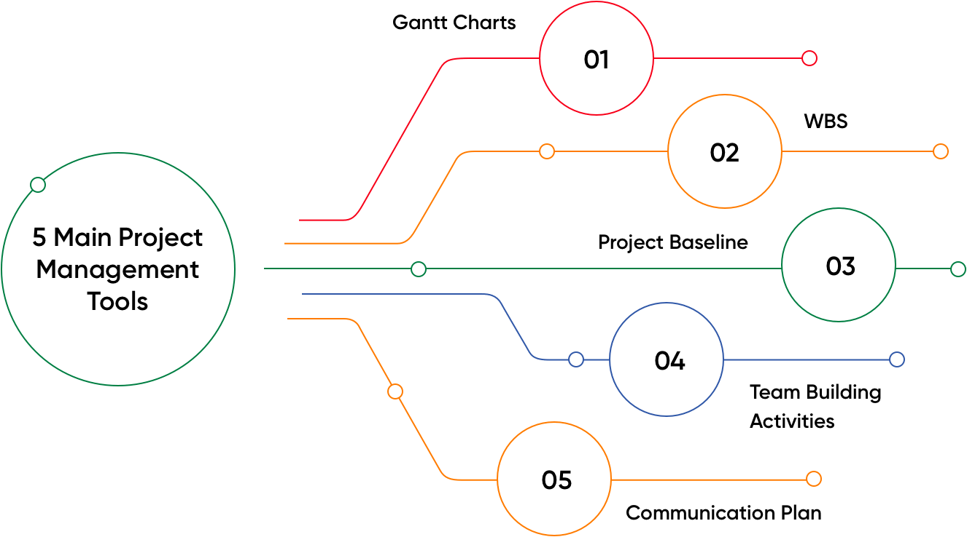

01. مخططات جانت
يشكِّل مخطط جانت تصورًا للجدول الزمني لمشروعك وللتبعيات بين عناصر عملك المختلفة.
تساعد مخططات جانت على تتبع الجدول الزمني للمشروع، والتحقق من وقوع أي انحرافات عن خطة المشروع، وتحديد التأخيرات. ويمكن للشركات استخدام مخططات جانت للبقاء على المسار الصحيح فيما يتعلق بالجدول الزمني والميزانية المخطط لهما. وإذا لم تسر الأمور كما هو مخطط لها، فيمكن لتلك الشركات أن تستخدم هذه المخططات لتحديد المهام المهمة التي تضمن إنجاز المشاريع في الوقت المحدد لها.
تُعَد مخططات جانت واحدة من أهم الأدوات المستخدمة في إدارة المشاريع. فهي توفر صورة كاملة لهيكل تقسيم العمل، وتساعد على تخصيص الموارد بكفاءة، سواء أكانت وقتًا أم مالاً أم موارد بشرية. كما أن هذه المخططات تُحدد تبعيات عناصر العمل المختلفة، وتساعد على تحديد أولويات المهام المهمة، وتحُد من التغييرات التي تلحق نطاق المشروع.
تعد مخططات جانت في Zoho Projects أداة بديهية وسهلة الاستخدام تجعل التخطيط والجدولة أسهل. وتتميز هذه الأداة بأنها لا غنى عنها، وذلك بفضل ما تحتوي عليه من واجهة السحب والإفلات البسيطة المُخصصة لضبط الجدول الزمني، وأربعة أنواع من التبعيات، والمسار المهم، والخط الأساسي، ومقياس الرسم البياني وقدرات إدارة المهام داخل المخطط. بالإضافة إلى ذلك، تتوفر هذه الميزة أيضًا في خطتنا المجانية! تحقق من مزيد من المعلومات حول ميزات مخطط جانت في أسعار الخطط المختلفة هنا.
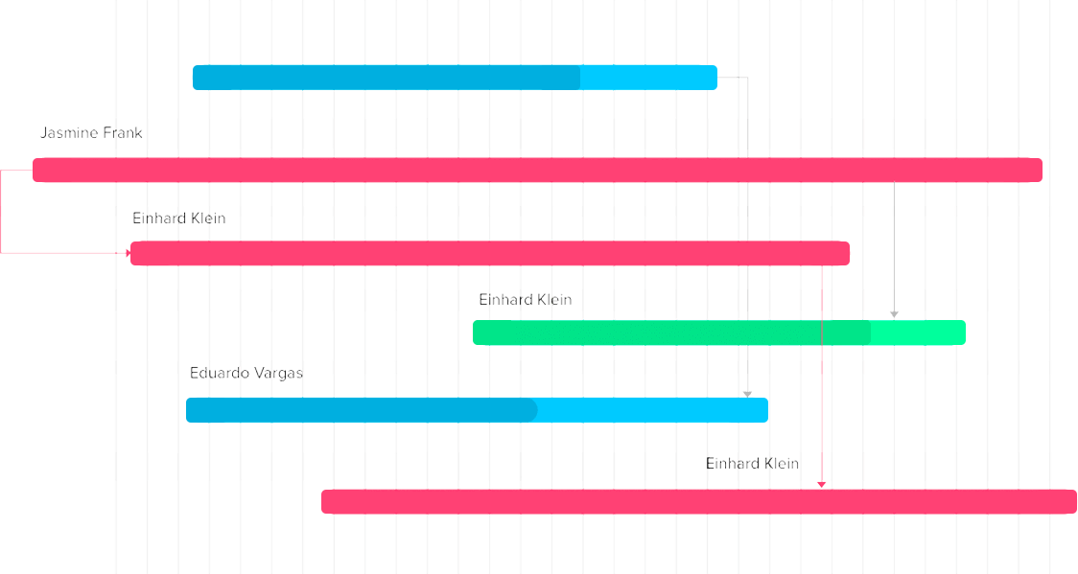
02. هيكل تقسيم العمل
من بين عدد كبير من أدوات إدارة المشاريع المتوفرة في السوق، يأتي هيكل تقسيم العمل (WBS) بلا شك في المرتبة الأولى. فهو يقسم هدف مشروعك بشكل هرمي إلى عناصر عمل قابلة للتنفيذ.
ويتبع هيكل WBS تقسيم العمل تسلسلاً هرميًا بحيث يتم تقسيم الهدف النهائي إلى مراحل يمكن تقسيمها أيضًا إلى مهام أو مهام فرعية. يساعد هذا في التخطيط لكل جانب من جوانب مشروعك من دون ترك أي شيء للصدف. ويوضح التقسيم الوقت والموارد اللازمين، ويساعد على تحديد القيود المُخططة للمشروع.
ويساعد هيكل WBS تقسيم العمل أيضًا في مرحلة تنفيذ مشروعك. حيث يتم تنفيذ العمل على أجزاء تُشكِّل المشروع ككل. وتتسم إدارة هذه الأجزاء بأنها أسهل، وهذا ليس فقط من حيث تتبُّع العمل ولكن أيضًا في حالة وقوع النكسات.
أنشئ هيكل تقسيم العمل WBS في Zoho Projects بتدرجه الهرمي المُخصص للمراحل الرئيسية وقوائم المهام والمهام والمهام الفرعية. ومن خلال الإعدادات القابلة للتخصيص والعروض المتعددة والقوالب والتذكيرات والتكرار، فإن إعداد مشروعك لن يستغرق الكثير من الوقت.
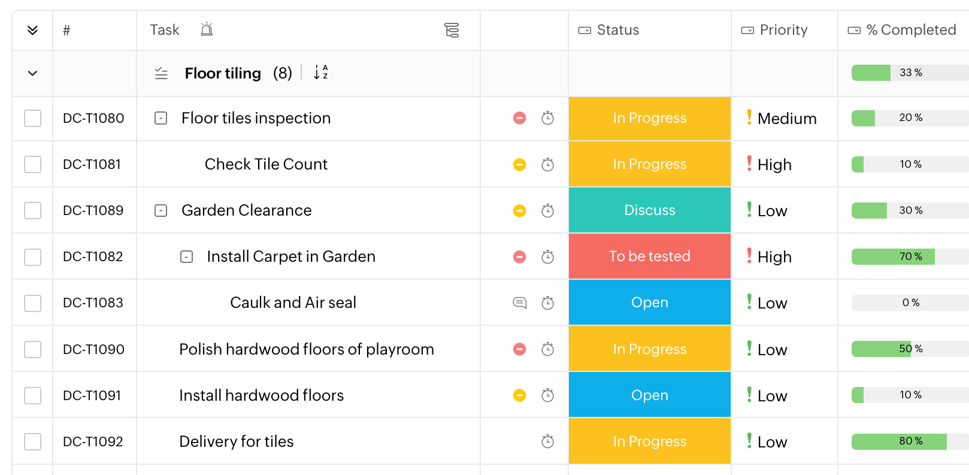
03. الخط الأساسي للمشروع
الخط الأساسي للمشروع هو طريقة رسومية لتمثيل قيم مشروعك من خلال مقارنة الخط الأساسي، وهو المعيار الذي تحدده لمشروعك، مقابل أدائك الفعلي. والخطوط الأساسية للمشروع هي أدوات لإدارة المشاريع تشمل الخط الأساسي لنطاق المشروع والخط الأساسي للتكلفة والخط الأساسي للجدول الزمني. كما يعمل الخط الأساسي بوصفه أداة تتبُّعللمشاريع تساعد على تتبُّع التقدم المُحرز في الوقت الفعلي. يمكن أن يساعدك أيضًا في تجنب التغييرات في النطاق عن طريق المراقبة المستمرة للعمل غير المخطط له.
ويشكّل العمل غير المخطط له عاملاً رئيسيًا يمكن أن يؤثر في تكلفة المشروع ووقته ونطاقه، ما يتسبب بإحداث تأثير الدومينو. أولاً، ثمة خطر أن يكون المشروع قد أصبح خارج النطاق المحدد من خلال تضمين هذا العمل الإضافي. وحتى لو لم يكن ذلك صحيحًا، فسيزداد كل من وقت المشروع وتكلفته. وإذا لم تكن ترغب في المساومة على هذه القيود، فسيتم منح جودة مشروعك أهمية أقل.
قم بقياس أدائك من خلال مقارنة التقدم المُحرز في الوقت الفعلي مع الخط الأساسي المُحدد في مخطط جانت الخاص بـ Zoho Projects. يعمل الخط الأساسي في Zoho Projects، ذو الضبط والتحليل السهل، جنبًا إلى جنب مع Slack لتتبع الوقت الضائع.
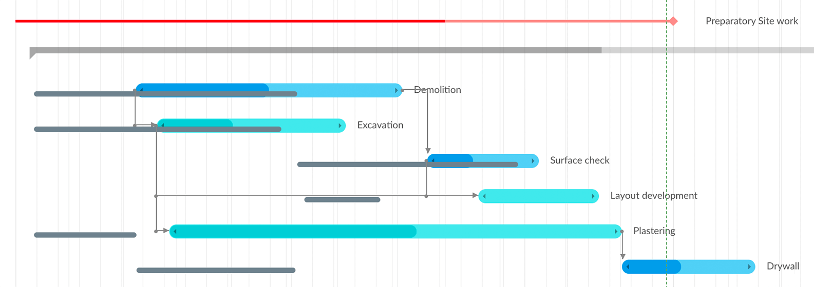
04. أنشطة بناء الفرق
تمثل أنشطة بناء الفرق وسيلة لتحسين الروح المعنوية وتعزيز الإنتاجية. وثمة مجموعة كبيرة من الأنشطة الترفيهية، بدءًا من الدروس الجماعية لركوب الأمواج وصولاً إلى جلسات تشارُك الطعام، التي يمكنك القيام بها كجزء من عملية بناء فرق العمل في الشركة.
قد لا يكون الارتباط بين بناء الفريق وأدوات إدارة المشاريع واضحًا. ولكن لا تقلّ العلاقات ما بين أعضاء الفريق وأصحاب المصلحة كذلك أهمية عن التخطيط للمشروع أو تنفيذه. وهذه طريقة سهلة لتعزيز هذه العلاقات.
قد تشمل أنشطة بناء الفرق مسابقات صحية تُقام في بيئة خاضعة للرقابة، وتعمل بوصفها تعطيلاً إيجابيًا لثقافة مكان العمل اليومية. بالإضافة إلى ذلك، يمكنها أن تعزز الإبداع وتسلّط الضوء على المواهب المختلفة لأعضاء فريقك وتحفّز الأشخاص ليعملوا معًا بهدف العثور على أفضل الحلول.
05. خطة إدارة التواصل
تضمن خطة التواصل في أي مشروع وجود تدفق منتظم ومناسب للمعلومات بين أعضاء المشروع والعملاء وأصحاب المصلحة الآخرين. وعلى الرغم من أن العديد من أدوات تخطيط المشاريع تهدف إلى إبقاء الجميع مطلعًا على المستجدات، فإن هذه الأداة تساعد في الحفاظ على العلاقات وتتضمن تفاصيل حول الشخص القائم بالتواصل وبأي شأن والشخص الذي تم التواصل معه وعدد مرات ذلك. كما تتمثّل الفائدة الواضحة من ذلك في إبقاء المساهمين على علم بالمستجدات بما أن تلبية احتياجاتهم هي جزء لا يتجزأ من نجاح المشروع. ستساعد خطة التواصل في معالجة أي خطر قد ينشأ وتحسين التعاون ما بين أعضاء الفريق.
حدد خطة التواصل الخاصة بك مع ميزات التعاون الواسعة في Zoho Projects. فقد وفر لك Zoho Projects كل وسائل التواصل، وذلك بدءًا من الوحدة النمطية للمناقشة مع الدردشة المُضمنة والمكالمات الافتراضية وقدرات الاجتماعات حتى الموجزات على مواقع التواصل الاجتماعي لمناقشة الأفكار والتعليقات والوسائط.
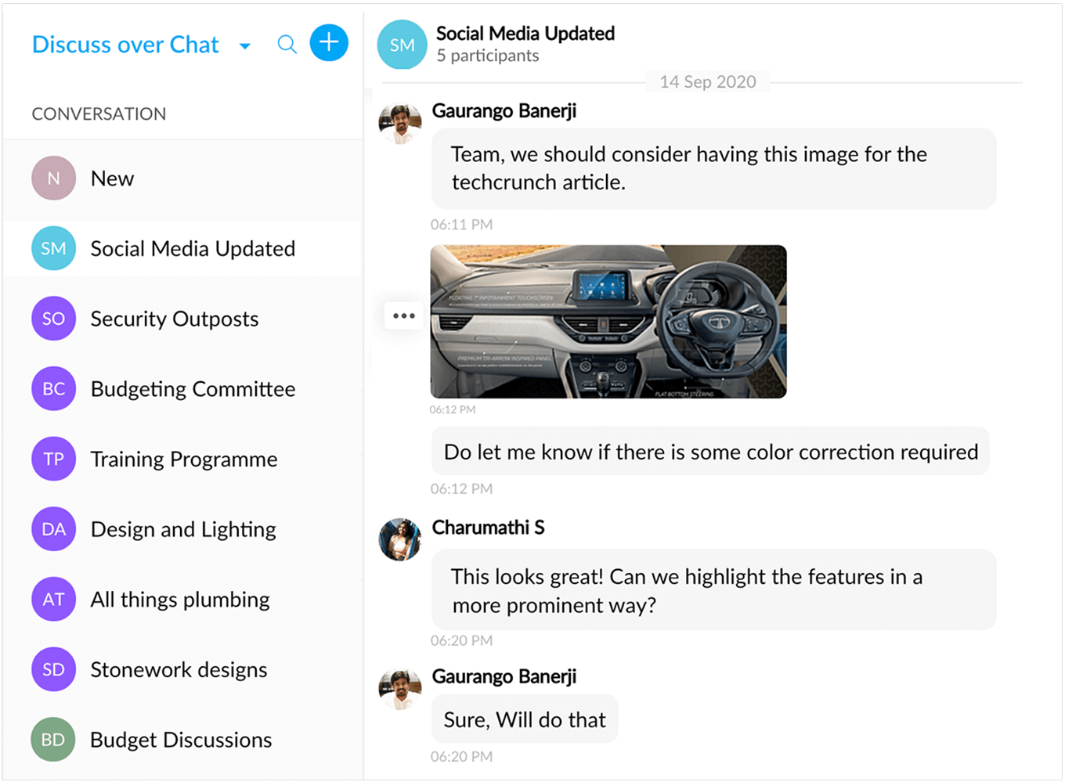
الميزات الرئيسية لأفضل أدوات إدارة المشاريع
تتمثل المميزات الرئيسية للأدوات المستخدمة في إدارة المشاريع، بصرف النظر عن إدارة المهام الأساسية، فيما يلي:
01. تقدير المشروع
لضمان نجاح مشروعك، يأتي تقدير قيود المشروع بناءً على أدائك الحالي على القدر نفسه من الأهمية لتتبع التقدم في الوقت الفعلي. وقد يكون هذا في شكل توقعات الميزانية، أو إدارة القيمة المكتسبة (EVM) أو الخطوط الأساسية.
02. وضع الميزانية
تولَّ إدارة تكاليفك للبقاء في حدود الميزانية المخطط لها. وتتبع النفقات والتكاليف الفعلية لإصدار فواتير للعملاء ودفع مستحقات الموظفين، والمقارنة بين التكاليف المُخطط لها والتكاليف الفعلية، والميزانية المتوقعة، وتحليل سلامة ميزانيتك.
03. تخصيص الموارد
تأكد من أن الأشخاص المناسبين يعملون على المهام الصحيحة. وتجنب إنهاك موظفيك بالعمل أو تزويدهم بمهام غير كافية من خلال استخدام مخطط استخدام الموارد. وتساعد أدوات إدارة المشاريع هذه أيضًا على تعيين العمل بناءً على عبء عمل الموظف وتوافره.
04. التعاون
أبقِ كل أصحاب المصلحة في المشروع على اطّلاع. يعد التعاون بدون مجهود جانبًا أساسيًا من أداة إدارة المشاريع عبر الإنترنت. وتعد أدوات التعاون الافتراضية مثل الدردشة واجتماعات الويب والمنتديات بعض الميزات الرائعة التي يجب امتلاكها.
05. إدارة الجودة
أظهر دائمًا أفضل أعمالك من خلال مراجعة جودة مشروعك باستمرار. تخدم قدرات تتبُّع المشاكل وحلها وظائف محورية في أداة تتبُّع المشروع. وتُمثِّل الأتمتة المُستخدمة لتصعيد الأخطاء وحلها قيمة.
06. إدارة المشروع
يُعَد إشراك القوى العاملة والعملاء والهيكل التنظيمي في أي أداة لإدارة المشاريع أمرًا مهمًا. من القوالب الخاصة بالمجال إلى عمليات التكامل المختلفة لجهات خارجية، ثمة طرق عديدة يمكن أن تساعدك بها أدوات إدارة المشاريع في إدارة المشروع.
07.إدارة المخاطر
يستخدم الناس أيضًا برنامج إدارة المشاريع عبر الإنترنت للتعامل مع الشكوك في المدة المُقدرة لكل مهمة. رتِّب المهام للوفاء بالمواعيد النهائية المختلفة، وتنقل بين مشاريع متعددة في وقت واحد كجزء من هدف عام.

فوائد استخدام أدوات إدارة المشاريع
استنتاج التوقيت الصحيح
من بين الأدوات المختلفة لإدارة المشاريع، يُعَد برنامج مخطط جانت أحد البرامج التي تساعد بشكل أفضل على استيعاب التأخيرات. فيمكن تسجيل وإدارة تبعيات المهام وتأثيرها في الوقت المستغرق لإكمال أي مهمة باستخدام برنامج مخطط جانت الخاص بـ Zoho Projects.
تجنب الانحرافات الخطرة
تُعَد أداة هيكل تقسيم العمل (WBS) إحدى أدوات تخطيط المشاريع التي تساعد على التفكير، ويُعتمد عليها بدرجة كبيرة أثناء التخطيط. فهي توفّر مخططًا يحدد التكلفة والجدول وساعات العمل، وتساعد في تحديد المخاطر.
التحكّم بالتكلفة
يشكّل الخط الأساسي للتكلفة المقارنة ما بين التقدير الأولي والإنفاق الفعلي لمشروعك. فهو يعمل بشكل وثيق مع الخطوط الأساسية للجدول الزمني والنطاق لأن هذه العوامل مترابطة ويمكن أن تتسبب بسهولة في انحراف تكلفة المشروع عن خطته.
التعاون لفتح الأبواب المغلقة
عزِّز التواصل الفعال بين أعضاء الفريق. حيث تشجع أفضل أدوات إدارة المشاريع للفرق الأشخاص على طرح الأسئلة، وضمان تحقيق التوازن في أعباء العمل، وطرح أسئلة حول الأفكار التي قد لا تنجح، وتحقيق النجاح في العمل.
سدّ الفجوة التي تمنع الاستماع إلى الآخرين
يؤدي تسهيل التواصل متعدد الوظائف باستخدام أدوات تخطيط المشاريع المناسبة إلى ضمان إطلاع جميع أصحاب المصلحة على كيفية الحصول على المعلومات ذات الصلة. تضمن أدوات إدارة المشاريع عدم تأجيل القرارات المهمة وأن كل أنشطة المشروع تمضي بسلاسة.

الخاتمة

وختامًا، استخدام المنهجيات في إدارة المشاريع يساهم في تحقيق الأهداف بكفاءة وفعالية، يزيد من تنظيم العمل وتوجيه الجهود نحو الأولويات، يساعد على تقليل المخاطر وزيادة فرص النجاح، كما يسهم في تحسين التواصل وتبادل المعلومات بين أفراد الفريق.

وصلي اللهم على سيدنا محمد……

المراجع:

- المحيميد، ناصر إبراهيم (2017) إدارة المشاريع الإحترافية وفق منهجية PMI ، فهرسة مكتبة الملك فهد الوطنية أثناء النشر.
- معهد إدارة المشروعات (2013) الدليل المعرفي لإدارة المشروعات، الطبعة الخامسة، مؤسسة معهد إدارة المشروعات.
- المملكة العربية السعودية الدليل الاسترشادي لتنفيذ رؤية 2030 (2019).
- المنشاوي، أحمد (2014). تقييم استخدام منهجية إدارة المشروعات في مشروعات البناء والتشييد بجمهورية مصر العربية
- حمدي سلمي إبراهيم. إدارة المشاريع الصغيرة إلى اين؟ الناشر مكتبة الأمير للتوزيع 2005

